Μητροπόλεως 26-28, (8^{ος} όρ. )
Αθήνα 105 63
Τηλέφωνο: 210 3315621
Φαξ: 210 3315623 – 4
Email: info@grefis.gr

ΑΝΑΓΕΝΝΗΣΙΑΚΗ ΤΟΣΚΑΝΗ
ΑΠΑΡΑΜΙΛΛΗ CINQUE TERRE – ΡΩΜΗ 6ημ.
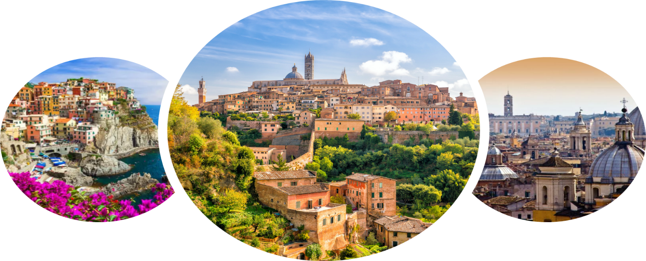

Σιένα, Μοντεκατίνι, Φλωρεντία, Λούκα, Πίζα

Αναχωρήσεις: 15,22,29 Ιουλίου &
5,12,19,26 Αυγούστου & 2 Σεπτεμβρίου 23’

-Με δώρο 3 δείπνα & την κρουαζιέρα στα χωριά της Cinque Terre!
-Με 2 διανυκτερεύσεις στο κεντρικότατο Hotel Cicerone Roma 4*

1η μέρα: ΑΘΗΝΑ – ΡΩΜΗ - ΣΙΕΝΑ - ΜΟΝΤΕΚΑΤΙΝΙ
Συγκέντρωση στο αεροδρόμιο και πτήση για την πρωτεύουσα της Ιταλίας την Ρώμη. Άφιξη, επιβίβαση στο πούλμαν και αναχώρηση για το Μοντεκατίνι. Καθ’ οδών θα επισκεφθούμε τη Σιένα. Έντεκα δρόμοι οδηγούν στην πανέμορφη κεντρική πλατεία Πιάτσα ντελ Κάμπο, όπου δεσπόζει το μεσαιωνικό Δημαρχείο. Στην περιήγησή μας στα γραφικά καλντερίμια της πόλης, θα θαυμάσουμε τα μεσαιωνικά αρχοντικά, τις εκκλησιές και τον Καθεδρικό Ναό, αφιερωμένο στην Κοίμηση της Θεοτόκου, ο οποίος θεωρείται ένα από τα σημαντικότερα έργα τέχνης σε ολόκληρη την Ιταλία. Μεταφορά και τακτοποίηση στο ξενοδοχείο μας στο Μοντεκατίνι Τέρμε την πιο φημισμένη λουτρόπολη της Ιταλίας. Διανυκτέρευση.

2η μέρα: ΜΟΝΤΕΚΑΤΙΝΙ - ΦΛΩΡΕΝΤΙΑ
Πρωινό. Αναχώρηση για την Φλωρεντία. Στην πανοραμική ξενάγηση μας, θα δούμε την Πιάτσα Σαν Τζιοβάνι με το Βαπτιστήριο του Αγίου Ιωάννη και τον αναγεννησιακό Καθεδρικό Ναό, τη Σάντα Μαρία Ντελ Φιόρε, με τον περίφημο τρούλο του Μπρουνελέσκι. Συνεχίζοντας, θα κατέβουμε ως την Πιάτσα ντε λα Σινιορία, που στολίζει το σιντριβάνι του Ποσειδώνα και αντίγραφο του αγάλματος του Δαβίδ του Μιχαήλ Άγγελου. Εδώ βρίσκεται το Παλάτσο Βέκιο, που στεγάζει σήμερα το Δημαρχείο της πόλης, και η Λότζα με αγάλματα σπουδαίων Φλωρεντίνων γλυπτών. Συνεχίζουμε για την περίφημη Πινακοθήκη Ουφίτσι, (εξωτερική επίσκεψη) την ξακουστή και πολυφωτογραφημένη γέφυρα Πόντε Βέκιο με τα αμέτρητα κοσμηματοπωλεία, και την Πιάτσα Ρεπούμπλικα, μία από τις κεντρικότερες πλατείες της Φλωρεντίας, με τη χαρακτηριστική αψίδα Αρκόνε και τα ιστορικά καφέ Gilli και Paszkowski. Χρόνος ελεύθερος για επίσκεψη στην αγορά του Σαν Λορέντζο ή επίσκεψη στο Παλάτσο Πίττι, την πολυτελή κατοικία των Μεδίκων. Επιστροφή αργά το απόγευμα στο ξενοδοχείο. Διανυκτέρευση.

3η μέρα: ΜΟΝΤΕΚΑΤΙΝΙ ΤΕΡΜΕ - Κρουαζιέρα στα χωριά της Cinque Terre
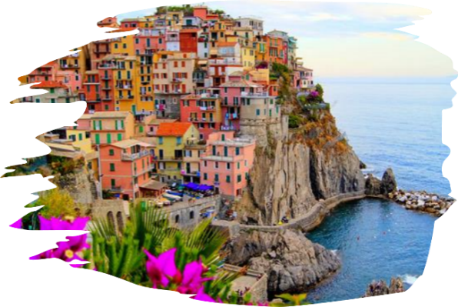
Πρωινό στο ξενοδοχείο. Αναχώρηση για μία μαγευτική κρουαζιέρα στα παραμυθένια χωριά της Cinque Terre, που βρίσκονται σκαρφαλωμένα στα απόκρημνα βράχια της νότιας άκρης της Ιταλικής Ριβιέρας στη Λιγουρική Θάλασσα. Η περιοχή είναι μία από τις πιο όμορφες της δυτικής Ιταλίας, και έχει ανακηρυχθεί από την Unesco Μνημείο Παγκόσμιας Πολιτιστικής Κληρονομιάς. Με κέντρο εξόρμησης την πόλη Λα Σπέτσια, θα επισκεφθούμε τρία μεσαιωνικά χωριά, με πρώτη στάση το Monterosso, τη Vernazza, που είναι ίσως και το ωραιότερο χωριό και θα έχουμε την ευκαιρία να κάνουμε μία βόλτα στα όμορφα δρομάκια της και να καταλήξουμε στα ερείπια του κάστρου της με μία θέα που κόβει την ανάσα. Τέλος θα επισκεφθούμε το Portovenere χτισμένο στην άκρη της ιταλικής Ριβιέρας, πάνω σε μία βραχώδη χερσόνησο. Αργά το απόγευμα επιστροφή στο ξενοδοχείο μας στο Μοντεκατίνι Τέρμε. Διανυκτέρευση.

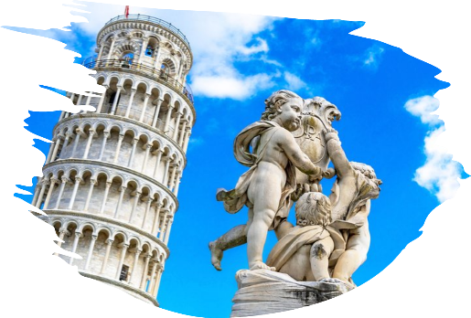
4η μέρα: ΜΟΝΤΕΚΑΤΙΝΙ ΤΕΡΜΕ – ΛΟΥΚΑ – ΠΙΖΑ – ΡΩΜΗ
Πρωινό στο ξενοδοχείο. Αναχώρηση για την μεσαιωνική Λούκα, γενέτειρα του Τζιάκομο Πουτσίνι. Στην εντός των τειχών περιήγησή μας στο ιστορικό κέντρο, θα δούμε μεταξύ άλλων τον Καθεδρικό Ναό του Αγίου Μαρτίνου, το θέατρο Τζίλιο, την Πιάτσα ντελ Μερκάτο και Αμφιτεάτρο. Στη συνέχεια θα επισκεφθούμε την ιστορική πόλη της Πίζας με τα μεσαιωνικά τείχη και τον ξακουστό Κεκλιμένο Πύργο της, καμπαναριό του Καθεδρικού Ναού της πόλης, που βρίσκονται μέσα στο «Πεδίο των Θαυμάτων», μαζί με το Βαπτιστήριο και το μνημειακό κοιμητήριο Κάμπο Σάντο. Στη συνέχεια αναχώρηση για την «Αιώνια πόλη» την Ρώμη . Μεταφορά και τακτοποίηση στο ξενοδοχείο. Διανυκτέρευση.

5η μέρα: ΡΩΜΗ (ξενάγηση)
Πρωινό στο ξενοδοχείο και ξενάγηση στην «Αιώνια Πόλη». Θα επισκεφθούμε το Κολοσσαίο, το μεγαλύτερο σωζόμενο αρχαίο ρωμαϊκό αμφιθέατρο του κόσμου, και την αψίδα του Μεγάλου Κωνσταντίνου. Περνώντας από την Οδό των Αυτοκρατορικών Αγορών στην καρδιά της αρχαίας Ρώμης, θα φτάσουμε στον λόφο του Καπιτωλίου και στην Πιάτσα Βενέτσια με το ογκώδες μνημείο αφιερωμένο στον Βίκτωρα Εμμανουήλ Β΄, τον πρώτο βασιλιά της ενωμένης Ιταλίας, στο οποίο βρίσκεται και το μνημείο του Άγνωστου Στρατιώτη, στη φημισμένη Φοντάνα Ντι Τρέβι και τέλος στην πολύβουη Πιάτσα ντι Σπάνια. Ακολούθως, θα μεταφερθούμε στη μεγαλόπρεπη Βασιλική του Αγίου Πέτρου, τη μεγαλύτερη εκκλησία του κόσμου, χτισμένη πάνω στον τάφο του Αποστόλου Πέτρου, όπου μεταξύ των άλλων θα δούμε την Πιετά του Μιχαήλ Άγγελου και το κιβώριο που δεσπόζει πάνω από τον παπικό βωμό, έργο του Μπερνίνι. Υπόλοιπο ημέρας ελεύθερο. Διανυκτέρευση.

6η μέρα: ΡΩΜΗ – ΜΟΥΣΕΙΑ ΒΑΤΙΚΑΝΟΥ - ΑΘΗΝΑ
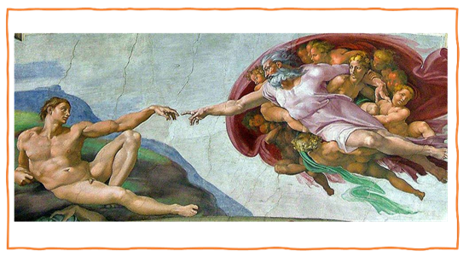
Πρωινό στο ξενοδοχείο. Σήμερα θα επισκεφθούμε το ανεξάρτητο κρατίδιο του Βατικανού, για να ξεναγηθούμε στα περίφημα μουσεία του, με εκθέματα που περιλαμβάνουν διάσημα αγάλματα του αρχαίου κόσμου και της Αναγέννησης, όπως το σύμπλεγμα του Λαοκόοντα, τον Απόλλωνα του Μπελβεντέρε, έργα των Τζιότο, Ραφαήλ, Ντα Βίντσι, Καραβάτζιο κ.ά. Περνώντας από τους περίφημους Διαδρόμους των Κηροπηγίων, των Ταπισερί, των Γεωγραφικών Χαρτών και τις Αίθουσες με τις νωπογραφίες του Ραφαήλ, θα καταλήξουμε στην Καπέλα Σιστίνα με τη θρυλική οροφή ζωγραφισμένη από τον Μιχαήλ Άγγελο.
Πρότασή μας είναι να περπατήσετε στη Φοντάνα Ντι Τρέβι, να κάνετε μια στάση στο εντυπωσιακό Πάνθεον, να απολαύσετε ένα παγωτό στην πιάτσα Ντε λα Ροτόντα. Αμέσως μετά τα βήματά σας θα σας βγάλουν στην πιάτσα Ναβόνα, για να φωτογραφίστε την κρήνη των Τεσσάρων ποταμών του Μπερνίνι, το Συντριβάνι του Ποσειδώνα και να απολαύσετε τα σπαγγέτι σε μία από τις εκδοχές τους σε ένα από τα πολλά εστιατόρια της περιοχής. Κάντε μια βόλτα ως τις όχθες του Τίβερη και συνεχίστε τη βόλτα σας στο κάστρο Σαν Αντζελο. Στη πιάτσα Ντι Σπάνια και τα στενά γύρω από αυτή και συγκεκριμένα στη Βία Κοντότι βρίσκονται τα καταστήματα και οι μπουτίκ πολλών και γνωστών οίκων μόδας. Αξίζει να σημειωθεί πως στον συγκεκριμένο δρόμο βρίσκεται και το Καφέ Γκρέκο, το πιο ιστορικό καφέ της Ρώμης στο οποίο συνήθιζε να απολαμβάνει τον καφέ του και ο διάσημος Τζιάκομο Καζανόβα (1725-1798). Για περισσότερο οικονομικές αγορές, βέβαια, μπορείτε να βρεθείτε στη Βία Ντελ Κόρσο. Αφού απολαύσουμε τις τελευταίες μας στιγμές στην Αιώνια Πόλη, θα επιβιβαστούμε στο λεωφορείο μας για να μεταφερθούμε στο αεροδρόμιο για την πτήση της επιστροφής.
Για την ξενάγηση στα Μουσεία Βατικανού θα πρέπει πριν την αναχώρηση σας να δηλώσετε συμμετοχή και να προπληρώσετε (40€ για τους ενήλικές και 30€ για παιδιά μέχρι 18 ετών). Η τιμή περιλαμβάνει την είσοδο στο Βατικανό , το κόστος της κράτησης στα Μουσεία , ακουστικά και την ξενάγηση από τοπικό ελληνόφωνο ξεναγό). Υποχρεωτική κράτηση και προπληρωμή εισόδου 15 ημέρες πριν την επίσκεψη. Σε άλλη περίπτωση δεν υπάρχει δυνατότητα να εξασφαλίσουμε την είσοδός σας στα Μουσεία του Βατικανού.

EARLY BOOKING
Τιμή κατ’ άτομο σε δίκλινο 595€ 675€
Τιμή σε μονόκλινο 815€ 895€
Παιδική τιμή (μέχρι 12 ετών) 535€ 615€
Φόροι αεροδρομίων & ξενοδοχείων 220€ 220€

Περιλαμβάνονται:
- Αεροπορικά εισιτήρια οικονομικής θέσης Aθήνα - Ρώμη - Αθήνα με την Ita Airways.
- Πολυτελές κλιματιζόμενο πούλμαν του γραφείου μας για τις μεταφορές και μετακινήσεις σύμφωνα με το πρόγραμμα.
- Διαμονή σε επιλεγμένα ξενοδοχεία 4*:
(Hotel Τettuccio, Hotel Cicerone Roma) ή παρόμοια.
- Πρωινό μπουφέ καθημερινά.
- (3) δείπνα στο ξενοδοχείο μας στο Μοντεκατίνι.
- Εκδρομές, περιηγήσεις, ξεναγήσεις, όπως αναφέρονται στο αναλυτικό πρόγραμμα της εκδρομής.
- Ελληνόφωνος τοπικός ξεναγός για την Φλωρεντία.
- Εισιτήρια κρουαζιέρας στα νησιά Cinque Terre.
- Ασφάλεια αστικής/επαγγελματικής ευθύνης.
- Φ.Π.Α.
- Μια χειραποσκευή μέχρι 8 κιλά.
- Μια βαλίτσα μέχρι 23 κιλά.

Δεν περιλαμβάνονται:
- Φόροι αεροδρομίων & ξενοδοχείων (220€).
- Checkpoints (25€).
- Είσοδοι σε μουσεία, σε αρχαιολογικούς χώρους, θεάματα και γενικά όπου απαιτείται.
- Ό, τι ρητά αναφέρεται ως προαιρετικό ή προτεινόμενο.
- Είσοδος στο μουσείο του Βατικανού (40€ για τους ενήλικές και 30€ για παιδιά μέχρι 18 ετών. Η τιμή περιλαμβάνει την είσοδο στο Βατικανό, το κόστος της κράτησης στα Μουσεία, ακουστικά και την ξενάγηση από τοπικό ελληνόφωνο ξεναγό).
- Προαιρετική Ασφάλεια Covid (20€).

ΠΤΗΣΕΙΣ ΑΘΗΝΑ-ΡΩΜΗ-ΑΘΗΝΑ με την Ita Airways:
ΑΖ 717 ΑΘΗΝΑ - ΡΩΜΗ 06.05-07.10
ΑΖ 722 ΡΩΜΗ - ΑΘΗΝΑ 21.50-00.50

Σημείωση:
- Διαφοροποίηση στη ροή – σειρά των επισκέψεων του προγράμματος, ενδέχεται να πραγματοποιηθεί, χωρίς να παραλειφθεί καμία επίσκεψη.
- Είσοδος στο μουσείο του Βατικανού (40€ για τους ενήλικές και 30€ για παιδιά μέχρι 18 ετών. Η τιμή περιλαμβάνει την είσοδο στο Βατικανό, το κόστος της κράτησης στα Μουσεία, ακουστικά και την ξενάγηση από τοπικό ελληνόφωνο ξεναγό).

